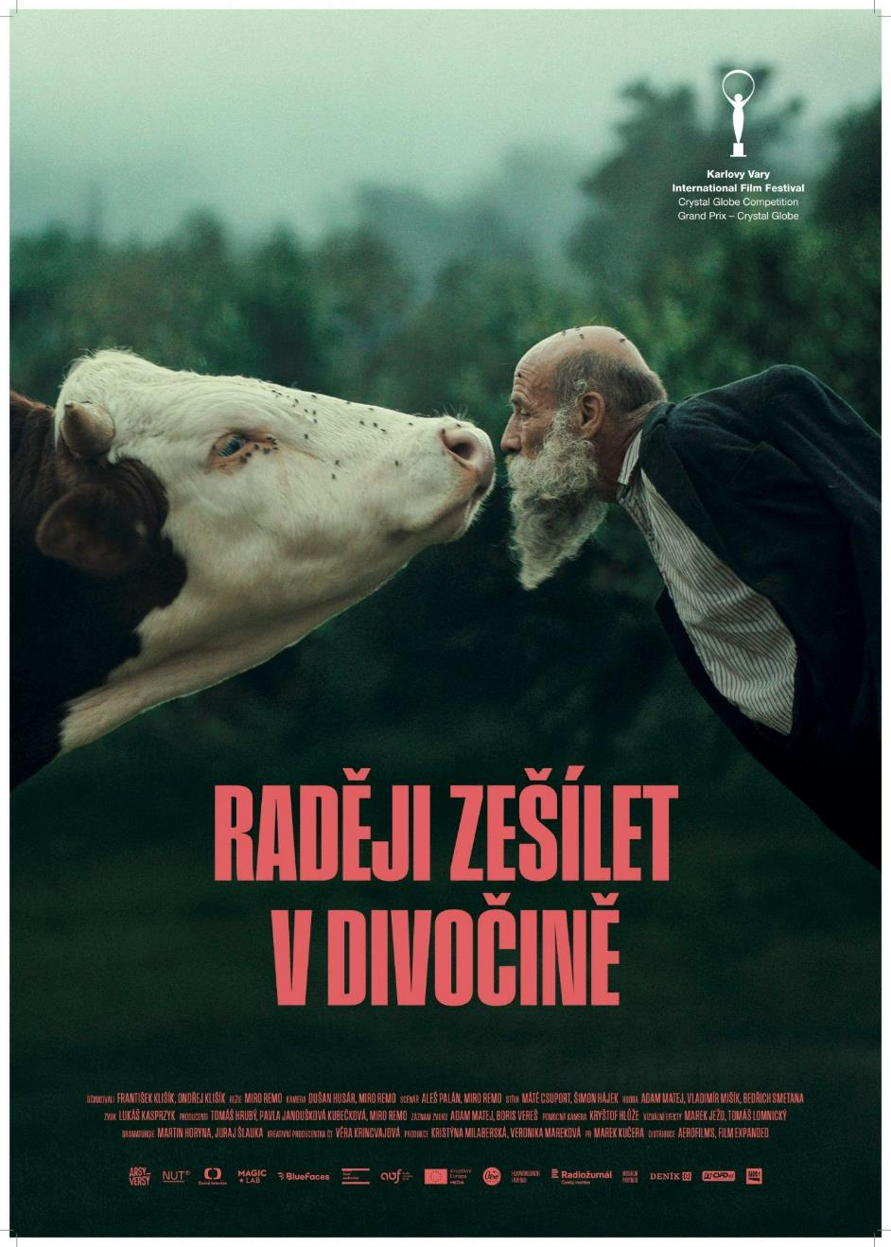

Synopse
Film režiséra Mira Rema (Richard Müller: Nepoznaný, Láska pod kapotou) volně rozvíjí motiv stejnojmenné knihy Aleše Palána a Jana Šíbíka o šumavských samotářích. Průvodci filmu jsou dvojčata František a Ondřej Klišíkovi – věčné děti žijící v magickém světě se svými domácími zvířaty. Společně sdílejí každý den, každou rutinu, každou myšlenku. Navenek působí jako zrcadla jeden druhého, uvnitř jsou však dvě naprosto odlišné duše. Roky neoddělitelného soužití jim začínají přerůstat přes hlavu. Franta sní o úniku, o létání, o světě za zdmi, které ho svazují. Ondra zůstává zakořeněný v tom, co dobře zná. Je vůbec možné uniknout, když celý svět nosí vaši vlastní tvář? Snímek si získal srdce diváků i poroty na festivalu v Karlových Varech, odkud si odnesl hlavní cenu.

Ocenění
Mezinárodní filmový Karlovy Vary - Křišťálový glóbus pro nejlepší film

O filmu
Scénář: Miro Remo
Kamera: Dušan Husár, Miro Remo
Pomocná kamera: Kryštof Hlůže
Střih: Máté Csuport, Šimon Hájek
Zvuk: Lukáš Kasprzyk
Hudba: Adam Matej
Režie: Miro Remo
Producenti: nutprodukce, Arsy-Versy
Koproducent: Česká televize, kreativní producentka Věra Krincvajová
Podpořily: Státní fond audiovize, Audiovizuálny fond, Kreativní Evropa - MEDIA
Premiéra: 18. 9. 2025
Rozhovor s Mirem Remem
Co vás přivedlo k tématu knihy Raději zešílet v divočině a k nápadu převést ho do filmové podoby?
Byli jsme s otcem na dovolené, on měl s sebou knihu Aleše Palána a doporučil mi ji s tím, že to je skoro hotový scénář. Přečetl jsem ji jedním dechem. Nešlo ale jen o silné příběhy, ta kniha mě vtáhla do jiného rytmu existence. Do světa, kde se nehraje na efekt, ale na skutečnost. V těch lidech byla odpověď, ne útěk. Cítil jsem, že to není jen kniha, ale výzva k hledání filmového jazyka, který tenhle prostor zachytí.
Jak jste si vybíral své protagonisty? Čím vás zaujali právě oni?
Film měl původně sledovat více hrdinů z Palánovy knihy. Spolu s Alešem jsme objeli téměř všechny. Byla to taková výprava po šumavských samotách, jakýsi casting na autenticitu. A každý z těch lidí měl v sobě něco výrazného. Po této obhlídce jsem se rozhodl sledovat tři, respektive čtyři postavám: Mirka Sedláčka, Martinu Kyselovo a dvojčata Františka a Ondřeje Klišíkovy. Film měl být o čtyřech lidech žijících na Šumavě, mimo civilizaci. Tři různé charaktery, tři rozdílné formy bytí: jedna dětsky hravá, druhá extrémně pracovitá a třetí nadpozemsky filozofická. Od začátku mě to nejvíce táhlo k bratrům Klišíkům, a nakonec čas rozhodl za mě. Mirek i Martina zemřeli, dřív než jsme jejich příběhy stihli dokončit.
Zůstala mi dvojčata František a Ondřej. A jakmile jsem s nimi začal trávit víc času, došlo mi, že jejich vztah je nosný sám o sobě. Identická dvojčata, ale každý úplně jiný. Jeden až dadaisticky rozevlátý, druhý pragmatik, uzemněný. A přitom oba extrémně citliví. Žijí spolu jako v ponorce, kde tlak stoupá, ale zároveň je to prostor plný hravosti, ironie a neskutečné životní energie. V tomhle kontrastu lásky a agrese, něhy a vulgarity jsem viděl film. Měl jsem pocit, že mi osud nabídl hotové drama. Jen ho zachytit a nezkazit.
Bylo těžké je přesvědčit, aby s natáčením souhlasili a pustili vás tak blízko k sobě?
Na začátku si neuměli představit, jak by takové natáčení mělo vypadat. Když jsem jim řekl, že bych s nimi chtěl strávit desítky dní, jen se smáli. Ale postupně, krůček po krůčku, jsme se dostali do bodu, kdy jsme si začali plně důvěřovat. Stali se z nás přátelé. Bez toho by ten film nemohl vzniknout.
Váš film kombinuje observační dokumentární přístup s hranými a stylizovanými prvky. Proč jste se rozhodl pracovat právě s touto formou? Co vám umožnila vyjádřit navíc?
Klasické vyprávění mi přišlo málo šílené na to, co jsem tam zažíval. Chtěl jsem najít jazyk, který by unesl absurditu i poezii toho prostoru. Místo klasického voiceoveru mluví kráva, rámujeme obrazy zrcadlem, sledujeme zvířata jako postavy. Je to pohádka pro dospělé, ne protože je sladká, ale protože klade otázky, na které není jednoduchá odpověď.
Hudba ve filmu hraje velmi výraznou roli. Jak jste s ní pracoval a jaký má podle vás význam v celkovém vyznění snímku?
Kousek od jejich domova teče řeka Vltava, do které se Franta velmi rád chodil koupat.
Že se tam nakonec objeví podstatná část symfonie Bedřicha Smetany, se ukázalo až postupně. Dlouho jsme hledali vhodnou hudbu a pokaždé, když jsme se k Mé vlasti vrátili a zkoušeli ji nasadit na už sestříhané sekvence, výsledek nás šokoval. Jako by byla zkomponována pro tento film.
Ve filmu zazní i autorská hudba Adama Mateje, který byl také přítomen při natáčení celého filmu a přesně zakomponoval rurální prvky prostředí do zdánlivě nenápadných hudebních ploch ve filmu.
A nakonec zahraje i Vladimír Mišík, kterého si na závěr filmu vybral sám, dnes už zesnulý Franta. V písni zazní i tato věta:

“Jednou tě potkám, vím to jistě!
Nevím jen kdy, na kterém místě…”

Ve vaší tvorbě se opakovaně objevují postavy outsiderů. Co vás k nim přitahuje? Čím vás tyto osudy oslovují?
Asi bych se s „normálními“ lidmi nenudil, ale nic by to ve mně nevyvolalo. Potřebuju postavy, které mají jiskru, něco, co trčí. A často to bývají právě ti, kteří nepasují do šablon. Možná mě to přitahuje i kvůli mému strýci, člověku, co se věšel hlavou dolů, aby viděl svět očima netopýra. Vyrůstal jsem v prostředí, kde být jiný nebyla chyba, ale forma vyjádření.
Myslíte si, že nás lidé žijící v extrémních podmínkách nebo mimo většinovou společnost mohou nějak inspirovat? V čem spočívá jejich síla nebo autenticita?
Jsou v něčem velmi „na dřeň“. Neobětovali pravdu za pohodlí. A i když žijí na periferii, mají v sobě něco, co chybí těm uprostřed všeho - citlivost, hravost, schopnost stát si za svým.
Připadá mi, že svět se zbláznil, chybí mu osobnosti, velká jména, která strhnou dav k lepším zítřkům. "Nudní zmrdi, co ich je!" - řekl by Franta. Narodil se z lásky a zůstal ji verný. Skutečnými osobnostmi jsou outsideři. Jen ti dokážou odolat tlakům dneška a ukázat nám cestu.
Jak zapadají protagonisté filmu Raději zešílet v divočině do galerie hrdinů z vašich předchozích snímků? Vidíte mezi nimi nějaké vnitřní propojení?
Všichni ti lidé, ať už to byl můj strýc, milovník aut z Lásky pod kapotou nebo medvědář z dokusérie Medvěd, mají jednu věc společnou: vášeň. Může to být klidně vášeň pro ten nejpitomější nápad. Ale kde je víra, tam je jiskra. Klišíkovi ji měli, a ještě si s ní hráli. Jako děti v těle starců. A to mě fascinuje.
Co byste si přál, aby si diváci z vašeho filmu odnesli? Jaký dojem nebo otázky by ve vás měli po zhlédnutí zůstat?
Možná jen, aby lidé pochopili, že „divní“ nejsou mimo, naopak. Že za tím, co působí jako chaos a nepochopení, se často skrývá spousta přemýšlení, třeba o tom, co tu společně tvoříme. A že pravda, i když bolí, je vždy lepší než klidná lež. Pokud ve filmu uvidí sami sebe ve smutku, v touze po lásce nebo třeba i v hádkách, budu rád. Film je zrcadlo. Stačí se do něj podívat a dát prostor myšlenkám.
Rozhovor s Alešem Palánem
Jaká byla vaše reakce, když vám Miro Remo sdělil svůj záměr natočit film na motivy vaší knihy rozhovorů?
Zdráhavá. Před ním mě oslovilo několik režisérů a režisérek, kteří chtěli knihu take zfilmovat, a všechny jsem zčerstva odmítl. Cítil jsem z nich jisté neporozumění tématu a určitou machu. Když jsme se s Mirem setkali, bylo to jiné. Zjistil jsem, že je velmi empatický, nápaditý a téma knihy chápal podobně jako já.
Účastnil jste se natáčení? Byl jste součástí tvůrčího procesu?
Hlavně ze začátku. Můj prvotní vstup spočíval v pomoci navázat kontakty a vybudovat vztahy. Vybrali jsme tři, respektive čtyři hrdiny – Mirka Sedláčka, Martinu Kyselovou a bratry Klišíkovy – a společně jsme přemýšleli nad pojetím filmu. Začali jsme točit. Po smrti Mirka se Miro obával, že by film působil příliš dualisticky a diváci by protagonisty i jejich životy mohli spíše srovnávat, než aby se zaměřili na oba příběhy. Nakonec se rozhodl soustředit výhradně na Františka a Ondřeje Klišíkovy.
Co říkáte na výsledný film? Jeho vyznění se od knihy liší.
Jsem velmi rád, že se liší. Nikdy jsem nechtěl, aby někdo mou knihu zfilmoval tak, jak je. Naopak oceňuji režisérův autorský přístup. Film se mi líbí, je silně vizuální a akcentuje jiné vrstvy. Zaměřuje se víc na vztah obou bratrů a jejich temnou hravost. Kniha a film se tak mohou vzájemně doplňovat a společně tvořit celek.

Miro Remo
Miro Remo pochází z industriální obce Ladce, kde absolvoval základní školu. Později pokračoval na gymnáziu v Považské Bystrici. Film studoval v ateliéru Vlada Balca na VŠMU v Bratislavě. Je držitelem více než 60 ocenění z domácích i mezinárodních filmových festivalů. V současnosti je možné vidět jeho nejnovější počin, dokumentární minisérii Lebo medveď o vztahu člověka a přírody, která je nejen odborným, ale také hluboce emocionálním svědectvím o stavu Slovenska. Raději zešílet v divočině, příběh dvou nerozlučných bratrů, bude Remův čtvrtý film uvedený v soutěži na KVIFF.

Z filmografie
2025 Raději zešílet v divočině
2021 Láska pod kapotou
2016 Cooltúra
2016 Richard Müller: Nepoznaný
2014 Comeback
2009 Arsy-Versy

Kontakt pro média
Alžběta Dlouhá
T: 739 553 842
E: alz.dlouha@gmail.com

